Tillsynsbegäran – information om höga naturvärden och fridlysta arter i avverkningsanmälan A 61664-2023 i Gotlands kommun

Detta dokument behandlar höga naturvärden i avverkningsanmälan A 61664-2023 i Gotlands kommun. Denna avverkningsanmälan inkom 2023-12-05 00:00:00 och omfattar 13,3 ha.

Vi begär härmed att Skogsstyrelsen fattar beslut enligt miljöbalken som säkerställer att skogens höga naturvärden bevaras samt säkerställer att EU-lagstiftning efterlevs och att artskyddsbrott förhindras. Vi önskar även ta del av de ställningstaganden och beslut som myndigheterna meddelar till följd av aktuell avverkningsanmälan och föreningens inlaga (se 34 § förvaltningslagen).

Nedan beskrivs fynd av naturvårdsarter och fridlysta arter som gjorts i det avverkningsanmälda området. I BILAGA 1 finns artfakta om fridlysta arter.

# Naturvårdsarter

I avverkningsanmälan har följande 30 naturvårdsarter hittats: duvspindling (VU), gulsträngad fagerspindling (VU), klenodspindling (VU), mörkfjällig olivspindling (VU), svartgrön spindling (VU), tvillingspindling (VU), vit taggsvamp (VU), jordtistel (NT), luktsporre (NT, §8), majviva (NT), odörspindling (NT), spillkråka (NT, §4), svinrot (NT), ängsstarr (NT), axag (S), blå slemspindling (S), blåmossa (S), kornknutmossa (S), kärrlilja (S), murgröna (S), nästrot (S, §8), olivspindling (S), skogsknipprot (S, §8), strimspindling (S), svavelriska (S), brudsporre (§8), dubbelnycklar (§8), fläcknycklar (§8), kärrknipprot (§8) och ängsnycklar (§8). Av dessa är 14 rödlistade. För rödlistade arter har rödlistekategorin angivits inom parentes. Arter som är signalarter enligt Skogsstyrelsen har markerats med (S). För fridlysta arter anges även paragrafen i Artskyddsförordningen som arten är fridlyst enligt.

De påträffade naturvårdsarterna är ett tydligt kvitto på att detta rör sig om en skog med höga naturvärden. I Figur 1 visas en karta över det avverkningsanmälda området, där samtliga fyndplatser för naturvårdsarter som finns registrerade på Artportalen har markerats.

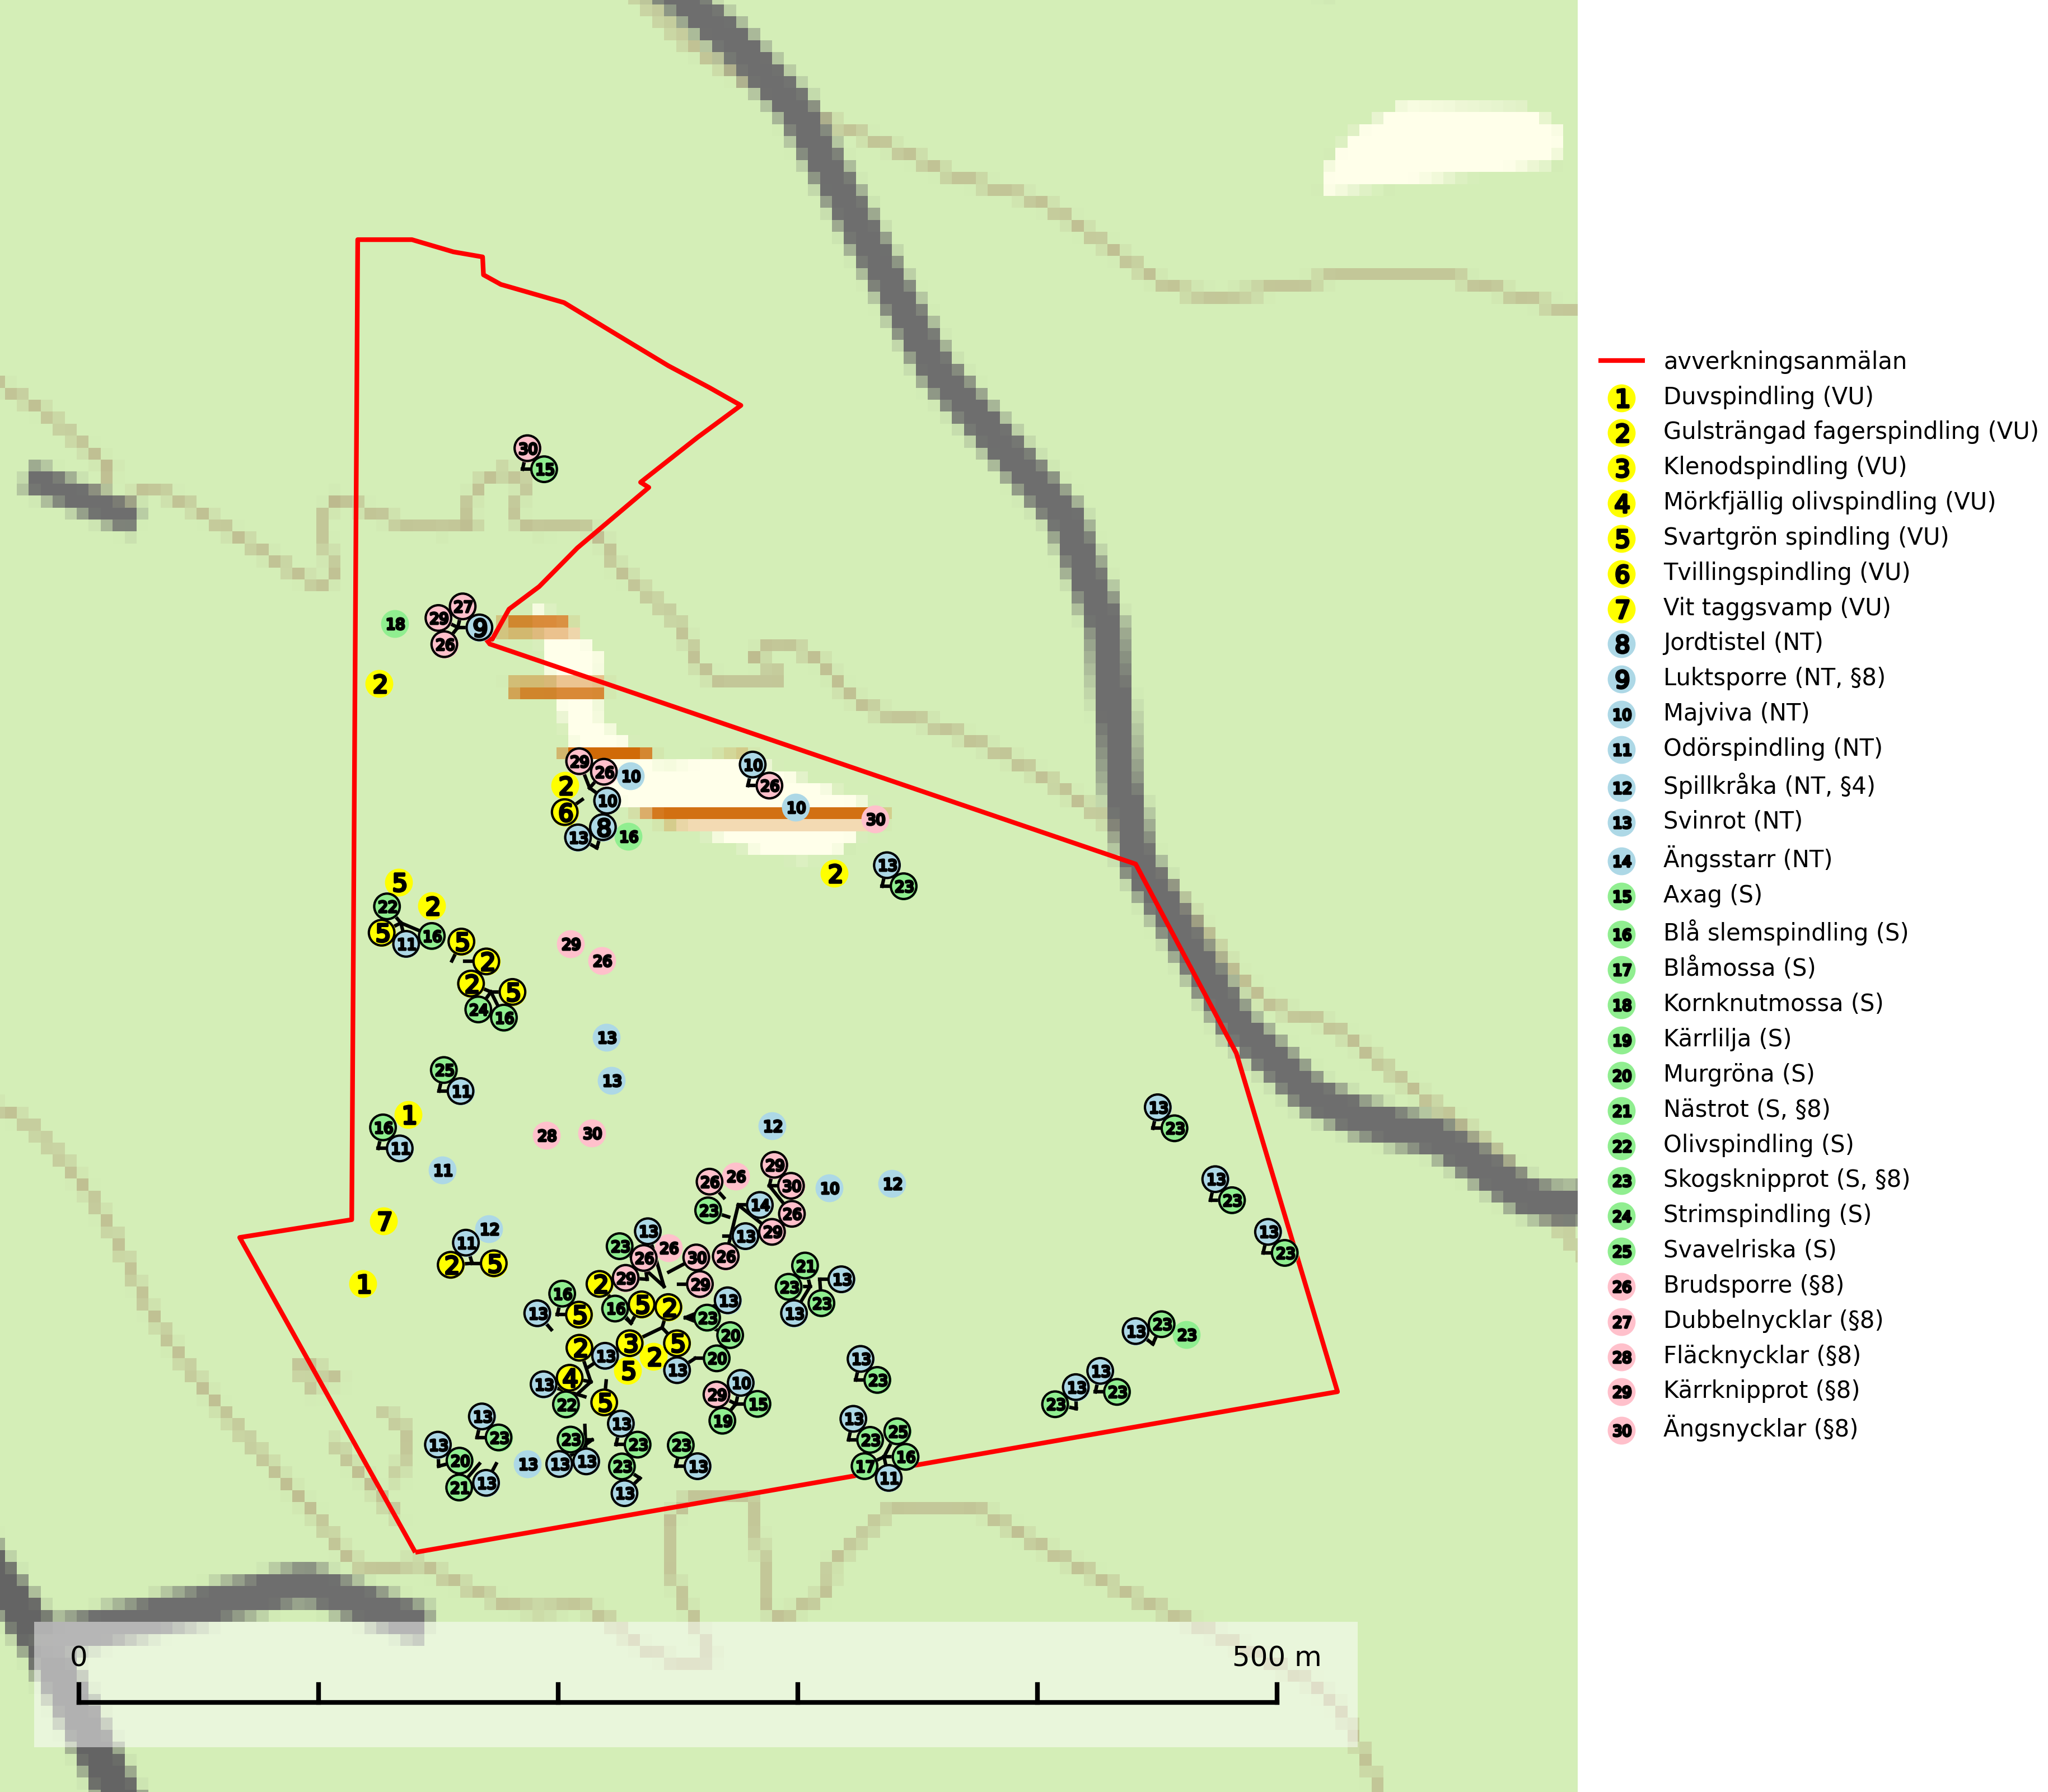

Figur 1. Fyndplatser för naturvårdsarter i det avverkningsanmälda området (röd linje). Markörer utan svart kant är placerade på fyndplatsen. Markörer med svart kant är placerade vid sidan av fyndplatsen och har ett svart streck som visar fyndplatsens exakta position. Kartans mittpunktskoordinat är N 6411693, E 736322 i SWEREF 99 TM.

**Blåmossa** har karaktäristiska kuddar som är lätta att se på långt håll. Mycket stora kuddar, större än 0,5 meter i höjd, indikerar höga naturvärden där skogen har en lång period av orördhet oh stabila miljöförhållanden. Mossan växer under gynnsamma omständigheter cirka 1 centimeter per år och stora kuddar kan därför indirekt visa att lokalen varit lämplig under en lång tid (Nitare & Skogsstyrelsen, 2019).

**Duvspindling (VU)** bildar mykorrhiza med tall och förmodligen även gran i torr, kalkrik barrskog. Arten är placerad högst upp i Skogsstyrelsens värdepyramid för bedömning av skog med höga naturvärden och utgör en mycket bra indikator på skyddsvärd kalktallskog av sydöstlig typ. Kalavverkning, markberedning och markavvattning utgör de främsta hoten (SLU Artdatabanken, 2024; Nitare & Skogsstyrelsen, 2019).

**Gulsträngad fagerspindling (VU)**, som bildar mykorrhiza med tall och gran i luckig kalkbarrskog, har sin huvudsakliga utbredning på Gotland samt enstaka fynd på norra Öland. Arten är placerad högst upp i Skogsstyrelsens värdepyramid för bedömning av skog med höga naturvärden och hotas av slutavverkningar av äldre kontinuitetsbarrskog. Lokaler med arten måste skyddas från avverkning och kalkbrytning. Gulsträngad fagerspindling är globalt rödlistad som sårbar (VU) vilket innebär att Sverige har ett internationellt ansvar för arten (SLU Artdatabanken, 2024; Nitare & Skogsstyrelsen, 2019; IUCN, 2019).

**Klenodspindling (VU)**, som bildar mykorrhiza med tall och/eller gran i luckig barrskog på kalkrik mark, är en av Europas sällsyntaste spindelskivlingar och i norra Europa är svampen bara känd från Gotland. Arten är placerad högst upp i Skogsstyrelsens värdepyramid för bedömning av skog med höga naturvärden och växtplatserna utgör ofta ”hotspots” med en koncentration av andra sällsynta och hotade mykorrhizasvampar med liknande miljökrav. Arten hotas av avverkningar och kända fyndlokaler behöver områdesskydd, en nödvändighet och förutsättning för artens framtida fortbestånd i Norra Europa. Sverige (och Gotland) har ett stort internationellt ansvar för att denna sällsynta art bevaras på sina få kända växtplatser (SLU Artdatabanken, 2024; Nitare & Skogsstyrelsen, 2019).

**Kornknutmossa** växer främst på grova lågor i sumpskog och myrkanter och indikerar miljöer med rik och jämn tillgång på fuktigt liggande ved. En typisk växtplats i södra Sverige är naturskogsartad gransumpskog. Samtliga skogsskötselåtgärder på eller i omedelbar närhet av lokalerna utgör ett hot. Fragmenteringen av skogslandskapet liksom minskad mängd död ved är ett långsiktigt hot mot denna art (SLU Artdatabanken, 2024; Nitare & Skogsstyrelsen, 2019).

**Mörkfjällig olivspindling (VU)** är en mycket kräsen art som bara förekommer i vissa betespräglade kalktallskogar med långvarig tallkontinuitet samt i exklusiva ädellövskogar på kalk. Arten får betraktas som en ”toppart” som indikerar starkt skyddsvärda skogsområden och den är placerad högst upp i Skogsstyrelsens värdepyramid för bedömning av skog med höga naturvärden. Minskningstakten har uppgått till 30 % under de senaste 50 åren och överstiger gränsvärdet för Sårbar (VU) (SLU Artdatabanken, 2024; Nitare & Skogsstyrelsen, 2019).

**Odörspindling (NT)** bildar mykorrhiza med gran och tall i örtrik kalkbarrskog. Den uppträder huvudsakligen i äldre barrskogar så kallade ”bondeskogar” med en lång trädkontinuitet. Minskningstakten uppgår till 15 % inom 50 år och bedöms vara nära gränsvärdet för Sårbar (VU). (A2c+3c+4c). Virkesrika, äldre barrskogar med hög bonitet, på bättre jordar är en bristvara i befintliga, skyddade områden i Sverige och fler örtrika barrskogar med trädkontinuitet måste skyddas i större utsträckning än vad som tidigare gjorts. Områden med odörspindling bör inte gallras eller plockhuggas om inte huggningen efterföljs av skogsbete (SLU Artdatabanken, 2024).

**Olivspindling** växer uteslutande på näringsrik och kalkhaltig skogsmark där den huvudsakligen bildar mykorrhiza med gran och tall. Svampen är en typisk representant för kalkgranskogens särpräglade och rika svampflora. Kalavverkning är ett hot mot arten, eftersom den sannolikt kräver lång kontinuitet av äldre träd. Populationerna i landet bedöms därför minska beroende på slutavverkning av äldre barrskog på kalkhaltig mark (SLU Artdatabanken, 2024; Nitare & Skogsstyrelsen, 2019).

**Svartgrön spindling (VU)**, som bildar mykorrhiza med gran och tall i ängsgranskog och barrblandskog på kalkrik mark, har i Sverige sin huvudsakliga utbredning på Gotland. Arten är placerad högst upp i Skogsstyrelsens värdepyramid för bedömning av skog med höga naturvärden och den missgynnas av intensivt skogsbruk och kalavverkningar. Svartgrön spindling är globalt rödlistad som nära hotad (NT) vilket innebär att Sverige har ett internationellt ansvar för arten (SLU Artdatabanken, 2024; Nitare & Skogsstyrelsen, 2019; IUCN, 2019).

**Tvillingspindling (VU)** bildar mykorrhiza med gran och växer enbart i örtrika grandominerade kalkbarrskogar med kontinuitet och hög bonitet, miljöer som idag är starkt hotade av slutavverkningar. Tvillingspindlingen liksom en lång rad av dess följearter knutna till kalk- och örtrika barrblandskogar med lång kontinuitet är beroende av områdesskydd eller naturvårdsavtal som förhindrar slutavverkningar av dess växtmiljöer (SLU Artdatabanken, 2024).

**Vit taggsvamp (VU)** bildar mykorrhiza med gran och tall i äldre ängsgranskog och hällmarksbarrskog på kalkrik mark. Kända aktuella lokaler finns endast på Gotland. Det främsta hotet mot arten är avverkning av dess värdträd gran och tall och kända lokaler bör undantas från avverkning för att säkra att dessa hålls intakta (SLU Artdatabanken, 2024).

# Fridlysta arter

Följande fridlysta arter har sina livsmiljöer och växtplatser i den avverkningsanmälda skogen: luktsporre (NT, §8), spillkråka (NT, §4), nästrot (S, §8), skogsknipprot (S, §8), brudsporre (§8), dubbelnycklar (§8), fläcknycklar (§8), kärrknipprot (§8) och ängsnycklar (§8).

Observera att medlemsländerna är skyldiga att agera i enlighet med EU:s fågeldirektiv där det uttryckligen står att direktivet gäller för fåglar samt för deras ägg, bon och **livsmiljöer** (artikel 1). Vidare att de åtgärder som vidtas inte får leda till en försämring av den nuvarande situationen beträffande bevarandet av de fågelarter som avses i artikel 1 (artikel 13). Fågeldirektivet är styrande för tillsynsansvariga myndigheters ärendehantering, ställningstaganden och beslutsfattande.

**Spillkråka (NT, §4)** är rödlistad som nära hotad och ingår i bilaga 1 i EU:s fågeldirektiv. Den minskar i population på grund av minskad tillgång på lämpliga bo- och födoträd och minskad födotillgång. Spillkråkans minskningstakt har uppgått till 19 (24–10) % under de senaste 15 åren. Minskningstakten för den svenska populationen bedöms vara nära gränsvärdet för Sårbar (VU) (A2bc). Skogsbruk med korta omloppstider och täta, homogena ungskogar utgör det största hotet, (SLU Artdatabanken, 2023).

I BILAGA 1 finns mer detaljerad information om ekologi samt krav på livsmiljö hos fridlysta arter.

BILAGA 1 – Fridlysta arter

# Spillkråka – ekologi samt krav på livsmiljön

Spillkråka (NT) är rödlistad som nära hotad, fridlyst enligt §4 Artskyddsförordningen och ingår i bilaga 1 i EU:s fågeldirektiv. Spillkråka lever i både barr- och blandskog liksom i ren lövskog. De tätaste populationerna tenderar att finnas i äldre, variationsrik blandskog med gott om död ved och gamla träd.

Varje par utnyttjar 400–1000 hektar skog beroende på skogens kvalitet. En minskning av populationen pågår på grund av minskad tillgång på lämpliga bo- och födoträd och minskad födotillgång. Spillkråkans minskningstakt har uppgått till 19 (24–10) % under de senaste 15 åren. Minskningstakten för den svenska populationen bedöms vara nära gränsvärdet för Sårbar (VU) (A2bc). Skogsbruk med korta omloppstider och täta, homogena ungskogar utgör det största hotet (Artdatabanken 2023).

## Referenser – spillkråka

SLU Artdatabanken, 2021. *Artfaktablad. Naturvård – artfakta.* SLU Artdatabanken, Uppsala